ПОРАЖЕНИЕ БЕЗ СЛЁЗ.
КАК НАУЧИТЬ РЕБЁНКА ПРОИГРЫВАТЬ

Умение принимать поражение – социальный навык, который очень важен на любом этапе жизни. Поэтому так необходимо воспитывать в ребёнке достоинство проигравшего. Отношение к победам и неудачам не только формирует самооценку малыша, но и определяет его отношения с окружающими людьми.
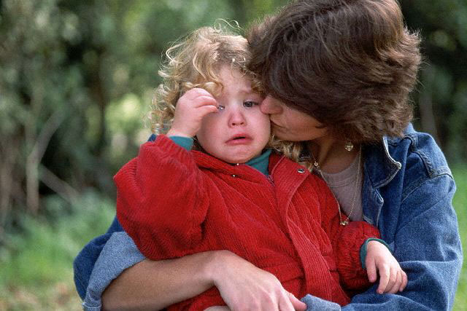
Часто можно наблюдать картину на детской площадке: ребята играют, и когда становится очевидно, кто терпит поражение, проигравший начинает плакать, и его, в истерике, родители срочно уводят с поля боя. Такая модель поведения абсолютно не действенна. Более того, она пагубно сказывается на формировании сильных сторон личности, умении противостоять жизненным обстоятельствам, проявлять принципиальность и целеустремлённость.
Задача родителей – научить ребёнка радоваться успехам и принимать поражения. Как известно, дети стараются во всём копировать своих родителей. Вот почему так важно не только следить за своими словами, но и за действиями и реакциями.
Психологи разработали ряд рекомендаций для взрослых, которые помогут научить ваше чадо проигрывать без слёз.
1. Собственный пример. Естественно, что говорить ребёнку, как себя вести в случае неудачи легко, но гораздо важнее то, как ведут себя мама и папа, если у них что-то не получается. Поэтому играйте с малышом как можно чаще, причём давайте ему возможность не только выиграть, но и проиграть. Каким бы не был результат соревнования, пожмите руку маленького соперника, покажите, что вы получаете удовольствие от процесса игры, а результат ключевой роли не играет. Ведь главное не показать, что ты лучше всех, а понять, что выигрыш – это один из вероятных исходов соперничества.
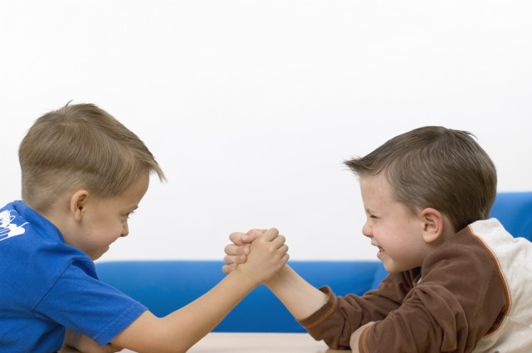
2. Поддержка и любовь. Для детей в любом возрасте нет ничего важнее любви близких им людей. Уверенность в том, что его любят и принимают таким, какой он есть, помогает справляться с любыми жизненными трудностями на пути. Обязательно хвалите за успехи, но и проигрыши не игнорируйте: анализируйте с ребёнком, почему это произошло, как не допустить такого в дальнейшем. Объективный анализ ошибок – залог дальнейших побед. Но не бросайтесь сразу утешать малыша. Пусть он сначала сам свыкнется с тем, что в этот раз стать «лучше всех» у него не получилось. Через какое-то время, когда эмоции улягутся, будет проще разобраться в причинах неудачи.
3. Вера в успех вопреки всему. Если ребёнок знает и чувствует, что родители верят в него, то это многократно повышает шансы малыша на успех в любом деле. Это интересно. Один японский мудрец встретил маленького мальчика, который хотел научиться играть на скрипке, но педагоги не брались заниматься с ним, так как считали безнадёжным. Мудрец попросил ребёнка сыграть для него. Маленький скрипач сыграл известную мелодию, но исполнение было просто ужасным. Тогда мудрец сказал: «Превосходно! А вот так сможешь?» Взял скрипку и наиграл знакомый мотив. «Смогу!» — ответил мальчик. И в этот раз он сыграл значительно лучше. Это поразительно, какое действие оказывает положительная оценка и поддержка.
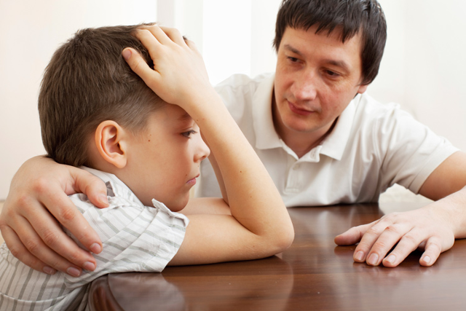
4. Дети любят выигрывать. И так отдаются этому чувству, что самое скучное и будничное занятие стремятся превратить в игру. При этом игра – ведущий вид активности не только в детском коллективе, но и во взаимодействии ребёнка со взрослыми. Вот почему родителям стоит внимательно подойти к составлению правил для повседневных игр. Не запрещайте малышу выплёскивать свои эмоции. Пусть кричит, топает ногами, прыгает или бегает. Только оговорите, что его действия не должны причинять беспокойства другим людям. Правильно сформулируйте правила игры. Например, «кто начал забег, тот уже победитель». А для проигравших придумайте альтернативный способ выбывания из игры. Так дети поймут, что проигрыш – это участие в игре на других условиях, а не показатель ущербности. Всячески пробуждайте интерес ребёнка к играм, так он начнёт ценить сам процесс, а не возможность одержать победу.
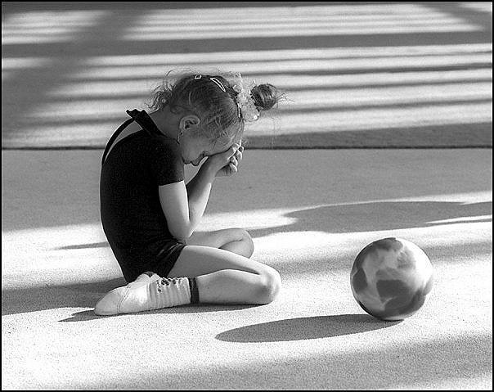
Занимаясь с ребёнком, прививая ему определённые нормы поведения в разных обстоятельствах, помните английскую мудрость: не пытайтесь воспитывать детей – всё равно они будут похожи на вас. Поэтому начните с себя, и тогда ваш малыш вырастет уверенным в себе человеком, способным принимать жизнь во всех её проявлениях.
Журнал для родителей «Одуванчик.ru»
Материал подготовила воспитатель Гирич Е.В.

